Sau mấy hôm chúng ta vào Dumps ExamTopics bị khóa thì giờ mình đã download được các page để mọi người vào đây học:
https://drive.google.com/drive/folders/1du7TZQUKd5AM22x0aVnQOvqSGVvCelGl
File:
dp300-htmls.zip

Hiện tại mình đang sửa quiz_app(LÚC NÀO XONG MÌNH SẼ BÁO):
Hướng dẫn download và cài app mình để ở đây:
https://drive.google.com/drive/folders/1ap350bpSr9i42weFlGlsY4WEGP5u3QnL

Labs mọi người có thể vào đây xem hướng dẫn(cũng ko khó lắm, các bạn xem kỹ chút là thi được):
https://drive.google.com/drive/folders/1ri46lg_bgoaODOWBYj7xeXb5xW2ITyUD

Đây là phần hướng dẫn chọn đáp án khi test trên App giả lập
Kiểu đáp án kéo thả 1:
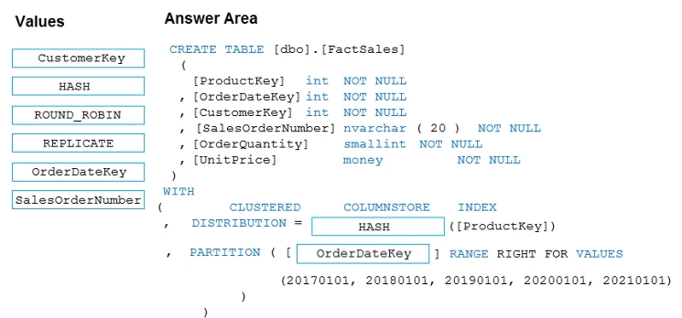

Nếu đáp án như hình thì sẽ viết là: B,E

Kiểu đáp án kéo thả 2:
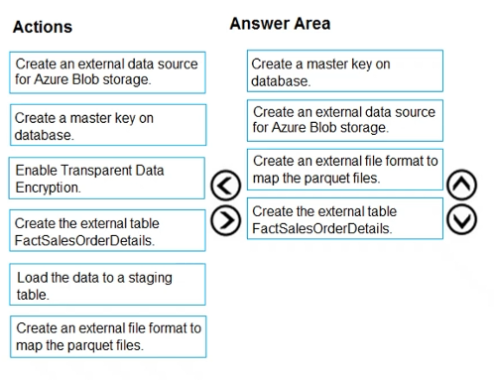
Nếu đáp án như hình thì sẽ viết là: B, A, F, D

Kiểu đáp án kéo thả 3:
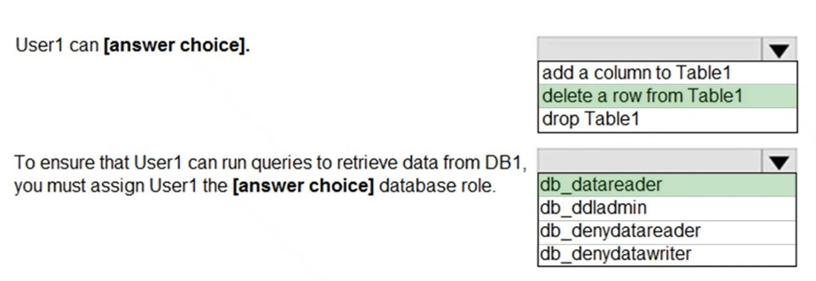
Nếu đáp án như hình thì sẽ viết là: B, A

Đáp án kiểu chọn:
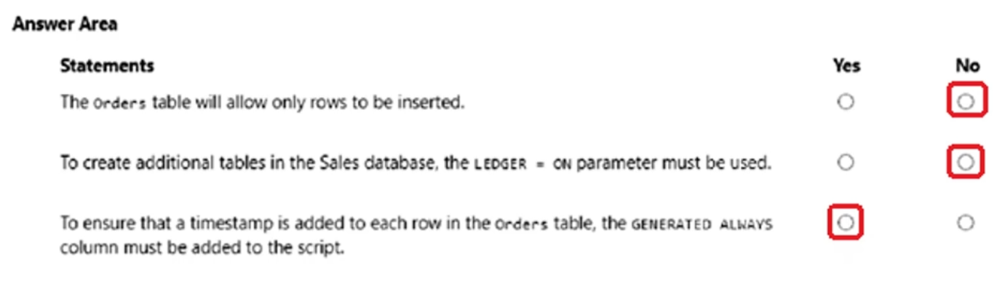
Nếu đáp án như hình thì sẽ viết là:No,No,Yes

Đáp án kiểu chọn:

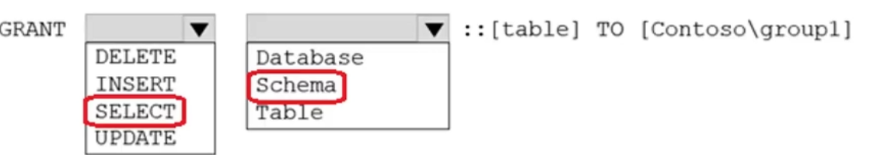

Nếu đáp án như hình thì sẽ viết là:C,B

